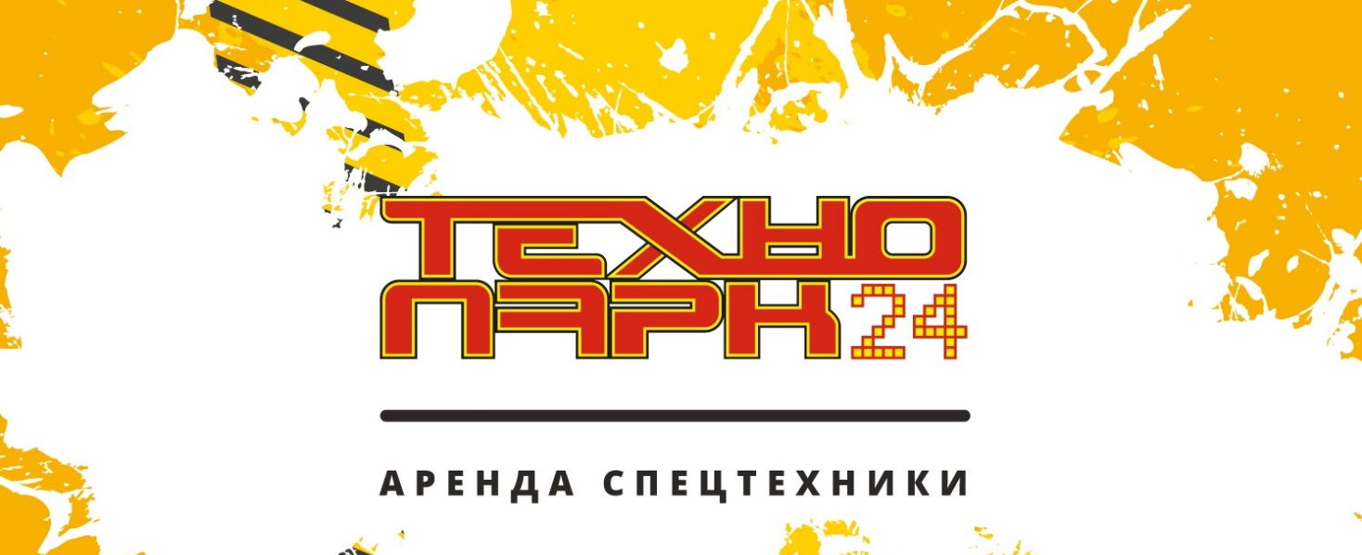

Реквизиты ООО «ТехноПарк»

Полное наименование: Общество с ограниченной ответственностью «ТехноПарк»
Юридический адрес: 140010, Московская область, Люберецкий район, город Люберцы, проспект Гагарина, дом 5/5, кв. 51
Фактический адрес: 141014, Россия, Московская область, г. Мытищи, ул. Веры Волошиной, д. 12 ДЦ «Разумихин»
ИНН/КПП 5027237260/502701001
Р/С: 40702810100000096341
Наименование банка: Филиал № 7701 ВТБ (ПАО) г. Москва
БИК банка: 044525745
К/С: 30101810345250000745
ОГРН 1165027051188
ОКПО 29059623
ОКАТО 46231501000
ОКТМО 46631101001
ОКОГУ 4210014
ОКФС 16
ОКОПФ 12300
Генеральный директор: Бриль Сергей Александрович, на основании устава
Главный бухгалтер: Бриль Сергей Александрович
Конт. Тел.: 8(495)796-7-220
Адрес электронной почты: Zakaz@tekhnopark24.ru

